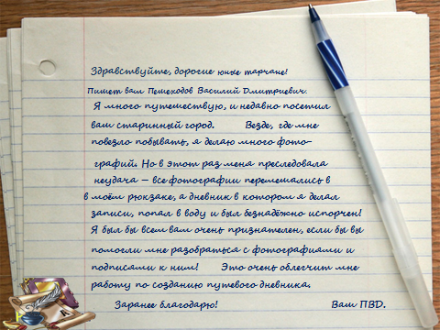

Ребята, сегодня наша «Станция туристов» получила очень интересное письмо. В нем один знаменитый путешественник просит оказать ему помощь. Мне очень захотелось отзываться на его просьбу, но думаю, я одна не справлюсь... и решила вместе с вами на нашем сегодняшним занятии сделать доброе и очень увлекательное дело-помочь путешественнику.

(зачитываю письмо в слух, а тем временем фотография письма демонстрируется на слайде. Затем достаю конверт с фотографиями достопримечательностей города Тара:

1. Спасский кафедральный собор
2. Северный драматически театр им. М. А. Ульянова
3. Центральная районная библиотека
4. Реконструированная крепостная стена на Юбилейной площади
5. Здание медицинского колледжа (первое каменное частное здание на территории Омской области — дом купца Нерпина)
6. Казённые винные склады на территории современного больничного городка
7. Особняки тарского купечества на старой Базарной площади

И др.

-Ну что ребята, поможем путешественнику оставить о нашем городе память? Нам ведь эта задача по плечу? И так, нам нужно подписать каждую фотографию. И раз дневник путешественника также пришел в негодность, думаю, что фотографии нужно не только подписать, но и написать важную информацию о объекте, который на ней запечатлен.

А вот это замечательное здание я вижу каждое из окна своей квартиры. Что это ребята? (театр). Правильно, этот объект известен, пожалуй, каждому жителю нашего города.

Северный драматический театр им. М. А. Ульянова. Первое представление театра-спектакль «Анна Снегина» по поэме Сергея Есенина – было показано 19 ноября 2002 г.

10 августа 2007 года театру присвоено имя земляка, народного артиста СССР Михаила Александровича Ульянова, который еще при жизни успел вложить свою лепту в создание Северного драматического театра.

(Таким образом каждый ученик подпишет фотографию. Озвучит в слух, что нужно написать на обороте, у остальных есть возможность дополнять и помогать)